Týdenní plán č. 33 16. – 20.5. 2022
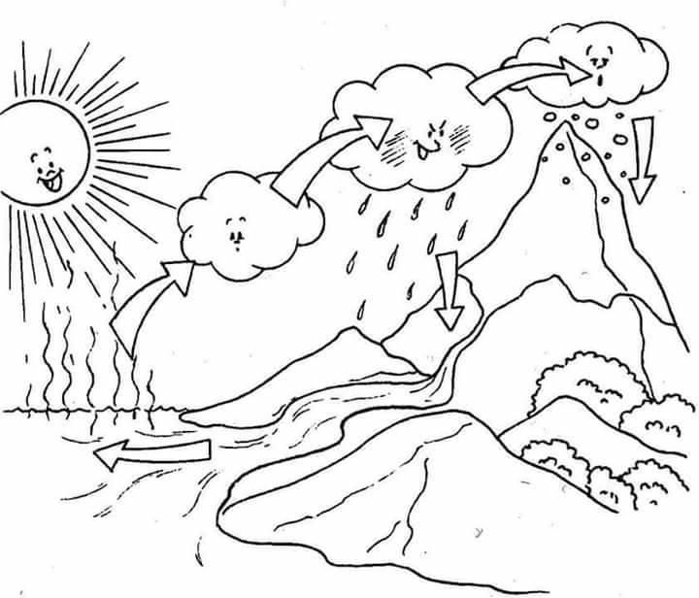
Co nacházíme v učebnicích a kolem sebe… | ČÍM SE ZABÝVÁME | Hledám, pozoruji a hodnotím
Matematika  PS 3.díl  Sčítánína odčítání – tabulky, pyramidy, parketování a stavby z kostek, slovní úlohy, krokování | Sčítání a odčítání,násobení,krokování, pyramidy  Úlohy dědy Lesoně, rýsování podle pravítka | Násobilka ?
Český jazyk  Píšeme v písance a sešitech  Tvrdé a měkké slabiky i/y, abeceda  Druhy vět, význam slov  Slovní druhy  Čtenářské dílny – práce s textem | Slovní druhy … co to je? Které už znáš?  Samostatné čtení a psaní  Co už umím v pravopisu ??? | Co tě napadá při pohledu na obrázek?
Prvouka  Město  Lidské tělo – co jíme a proč? | Rostliny a živočichové na jaře  lidské tělo ….  Co a proč jíme….
To ostatní  (kreslím, běhám a skáču, poslouchám hudbu …) | Umím si udržovat pořádek ve svých pomůckách.

Myši patří do nebe – společné čtení

Třídní kronika

